PONTIFÍCIA UNIVERSIDADE CATÓLICA DO PARANÁ
Arquitetura e Soluções em Cloud
TDE 3 — Vertical Slice + Clean Architecture
Testes unitários de arquitetura com ArchUnitTS nos backends
Projeto: Veterano. — Plataforma de Mentoria entre Veteranos e Calouros (PJBL)
github.com/ViniMTrevisan/pjbl-mentoria-cloud
Integrante | Participação
Bento Barp | Grupo do projeto
Guilherme Reis | Grupo do projeto
Guilherme Selenko | Grupo do projeto
Vinicius Trevisan | Grupo do projeto
Curitiba, 26 de outubro de 2026

1. Resumo
Esta entrega aplica dois estilos arquiteturais complementares nos quatro projetos backend do sistema — BFF, mentores-service, sessoes-service e azure-function — e prova a aderência com testes unitários de arquitetura usando o ArchUnitTS, a biblioteca equivalente ao ArchUnit do Java para o ecossistema Node/TypeScript.
A organização anterior era em camadas horizontais: domínio, casos de uso, infraestrutura, HTTP. Depois da entrega, cada capacidade de negócio é uma pasta autocontida (vertical slice) e, dentro dela, as camadas da clean architecture aparecem na ordem domain → application → presentation/infrastructure. O resultado prático é que uma mudança em "avaliação de mentor" ou "outbox de eventos" acontece em uma pasta, com fronteira verificada por teste automatizado.
Projeto backend | Vertical slices | Testes de arquitetura | Total de testes
bff | agregacao, mentores, sessoes, eventos, saude | 26 | 35
mentores-service | mentores, avaliacoes | 8 | 35
sessoes-service | sessoes, outbox | 8 | 35
azure-function | reputacao, eventos, saude | 12 | 21
Total | 12 slices | 54 | 126
Todos os testes e builds (tsc) executam sem falha, conforme os prints da seção 6.

2. Estrutura aplicada
A regra usada em todos os projetos é sempre a mesma. O aplicativo é dividido em fatias verticais por capacidade de negócio; cada fatia repete as camadas por dentro, e só aponta "para dentro" (em direção ao domínio). O que é transversal — erro base, configuração, contratos e helpers HTTP — fica em src/shared, que não pode conhecer nenhuma fatia.
Camada | Responsabilidade | Pode depender de
domain | Regras de negócio puras: entidades, validações, máquina de estados, erros. | Nada além do próprio domínio e do kernel compartilhado.
application | Casos de uso e portas (interfaces de saída). Orquestra o domínio. | domain, outras portas e shared/application.
infrastructure | Implementa as portas: repositórios Mongo/SQL/memória, clients HTTP. | application, domain e shared.
presentation | Traduz HTTP em chamadas de caso de uso. Nenhuma regra de negócio. | application, domain e shared/http.
projeto/
src/
features/ # vertical slices (1 pasta por capacidade)
<slice-a>/
domain/ # entidades, erros, regras puras
application/ # casos de uso + portas (interfaces)
infrastructure/ # adaptadores: Mongo, SQL, HTTP
presentation/ # rotas Express / handlers HTTP
<slice-b>/ # mesma estrutura, independente
shared/ # kernel: DomainError, config, contratos
app.ts # composition root (injeta adaptadores)
server.ts # bootstrap do processo
test/
architecture.test.ts # regras ArchUnitTS
*.test.ts # dominio e casos de uso
vitest.config.ts # globals: true (exigido pelo ArchUnitTS)

3. Aplicação em cada projeto

3.1 mentores-service
Dois slices. O slice mentores concentra o agregado (CRUD, busca com filtros, perfil público) e o slice avaliacoes cuida da nota do mentor, que é uma capacidade separada e tem sua própria regra de duplicidade.
Slice | Camadas | Conteúdo principal | Porta / adaptadores
mentores | todas as 4 | Mentor, validação, factory, filtros, rotas /mentores | MentorRepository → MongoMentorRepository, InMemoryMentorRepository
avaliacoes | sem infra | adicionarAvaliacao, rotas POST /mentores/:id/avaliacoes | usa MentorRepository do slice mentores
Legenda: “todas as 4” = domain, application, infrastructure e presentation; “sem infra” = domain, application e presentation; “só aplicação/apresentação” = apenas essa camada.
mentores-service/src/features/mentores/
domain/ mentor.ts, validation.ts,
mentorFactory.ts, errors.ts
application/ MentorRepository.ts, createMentor.ts,
listMentores.ts, getMentor.ts,
updateMentor.ts, deleteMentor.ts
infrastructure/ MongoMentorRepository.ts,
InMemoryMentorRepository.ts, mentoresSeed.ts
presentation/ mentoresRoutes.ts

3.2 sessoes-service
O slice sessoes dono do agregado Sessao e da máquina de estados; o slice outbox é a capacidade de publicar eventos de domínio. O mesmo adaptador de banco implementa as duas portas (SessaoRepository e OutboxRepository), porque a gravação do evento é transacional com a mudança de status.
Slice | Camadas | Conteúdo principal | Porta / adaptadores
sessoes | todas as 4 | Sessao, stateMachine (aceitar/recusar/concluir/cancelar), validação, rotas /sessoes | SessaoRepository → SqlSessaoRepository (Azure SQL) e InMemorySessaoRepository
outbox | só aplicação | OutboxRepository, relayOutbox (at-least-once, tolerante a falha do sink) | OutboxRepository → mesma implementação SQL/memória
sessoes-service/src/features/sessoes/
domain/ sessao.ts, stateMachine.ts, events.ts,
validation.ts, errors.ts, texto.ts
application/ SessaoRepository.ts, createSessao.ts,
listSessoes.ts, getSessao.ts, changeStatus.ts
infrastructure/ SqlSessaoRepository.ts,
InMemorySessaoRepository.ts, schema.ts
presentation/ sessoesRoutes.ts

3.3 bff
O BFF tem um slice de negócio de verdade (agregacao, com domínio, portas e clients HTTP) e fatias de borda por recurso exposto ao front-end. As fatias de proxy não conhecem adaptador concreto: dependem da porta ServicoRemoto, definida em shared/application, e o ServicoProxy é injetado no composition root.
Slice | Camadas | Conteúdo principal | Porta / adaptadores
agregacao | todas as 4 | getAggregatedData com degradação parcial, timeout por dependência e limite de concorrência | MentoresPort, SessoesPort, ReputacaoPort → clients HTTP (fetch)
mentores | só apresentação | proxy do contrato de mentores | ServicoRemoto
sessoes | só apresentação | proxy do contrato de sessões | ServicoRemoto
eventos | só apresentação | proxy do sink de eventos da Function | ServicoRemoto
saude | só apresentação | /health agregando as três dependências | ServicoRemoto

3.4 azure-function
A Function é pequena e não tem camada de infraestrutura própria (o store de eventos é em memória, na aplicação). Ainda assim foi dividida em fatias, com o handler na borda e o domínio no centro, para manter a mesma regra de dependência dos demais backends.
Slice | Camadas | Conteúdo principal | Observação
reputacao | sem infra | calcularReputacao, média, selo, distribuição, handler POST /api/reputacao | domínio sem imports
eventos | sem infra | eventStore em memória com idempotência, handler GET/POST /api/eventos | usa o tipo Reputacao do slice reputacao
saude | só apresentação | GET /api/health | —

4. Evidências de código-fonte (GitHub)
Todo o código está no repositório público do grupo. O trabalho foi entregue na branch tde3-vertical-slice-archunit, a partir da main, e está aberto como pull request.
Item | Link
Pull request da entrega | https://github.com/ViniMTrevisan/pjbl-mentoria-cloud/pull/1
Estrutura do bff | https://github.com/ViniMTrevisan/pjbl-mentoria-cloud/tree/tde3-vertical-slice-archunit/bff/src/features
Estrutura do mentores-service | https://github.com/ViniMTrevisan/pjbl-mentoria-cloud/tree/tde3-vertical-slice-archunit/mentores-service/src/features
Estrutura do sessoes-service | https://github.com/ViniMTrevisan/pjbl-mentoria-cloud/tree/tde3-vertical-slice-archunit/sessoes-service/src/features
Estrutura da azure-function | https://github.com/ViniMTrevisan/pjbl-mentoria-cloud/tree/tde3-vertical-slice-archunit/azure-function/src/features
Teste de arquitetura do bff | https://github.com/ViniMTrevisan/pjbl-mentoria-cloud/blob/tde3-vertical-slice-archunit/bff/test/architecture.test.ts
Teste de arquitetura do mentores-service | https://github.com/ViniMTrevisan/pjbl-mentoria-cloud/blob/tde3-vertical-slice-archunit/mentores-service/test/architecture.test.ts
Teste de arquitetura do sessoes-service | https://github.com/ViniMTrevisan/pjbl-mentoria-cloud/blob/tde3-vertical-slice-archunit/sessoes-service/test/architecture.test.ts
Teste de arquitetura da azure-function | https://github.com/ViniMTrevisan/pjbl-mentoria-cloud/blob/tde3-vertical-slice-archunit/azure-function/test/architecture.test.ts
Exemplo de código-fonte do composition root do mentores-service, onde o adaptador concreto é escolhido e injetado nas rotas — nenhuma camada interna conhece Mongo ou Express além dele:
// mentores-service/src/app.ts (trecho)
app.use(saudeRoutes("mentores", "banco", () => repo.verificarSaude()));
app.use("/mentores", mentoresRoutes(repo));
app.use("/mentores", avaliacoesRoutes(repo));
E o mesmo padrão no BFF, com as portas da agregação satisfeitas por clients HTTP:
// bff/src/app.ts (trecho)
const mentores: MentoresPort = new MentoresHttpClient(httpMentores);
const sessoes: SessoesPort = new SessoesHttpClient(httpSessoes);
const reputacao: ReputacaoPort = new ReputacaoHttpClient(httpFunction);
return {
agregacao: { mentores, sessoes, reputacao },
proxyMentores: new ServicoProxy(httpMentores, "mentores"),
};

5. Testes unitários de arquitetura (ArchUnitTS)
O ArchUnitTS é o equivalente do ArchUnit para TypeScript. A ferramenta analisa o grafo de imports a partir do tsconfig e valida regras declarativas. Nesta entrega foi usada a versão 2.5.4 (pacote archunit), integrada ao Vitest já existente em cada projeto.
Item | Configuração
Pacote | archunit 2.5.4 (devDependency)
Runner | Vitest 2.x com globals: true em vitest.config.ts (exigido pelo ArchUnitTS)
Arquivo de teste | test/architecture.test.ts em cada backend
Comando | npm test (tudo) ou npm run test:arch (só arquitetura)
Total de regras | 54 asserções (26 no bff, 12 na Function, 8 em cada serviço)
As regras cobrem exatamente a direção de dependência da clean architecture e o isolamento das fatias:
Regra verificada | O que a asserção garante
domain não depende de application, infrastructure nem presentation | O núcleo é puro: nenhum arquivo de domínio importa camada externa.
application não depende de infrastructure nem de presentation | Casos de uso só conhecem portas e domínio.
presentation não depende de infrastructure | A borda HTTP usa a porta (interface), nunca o adaptador concreto.
Nenhum slice acessa infrastructure/presentation de outro slice | Fronteira vertical: avaliações não importa a infraestrutura de mentores, e vice-versa.
shared não conhece nenhum slice | O kernel compartilhado permanece genérico.
domain não importa frameworks (Express, Zod, driver) | Inspeção de conteúdo: domínio sem dependência de biblioteca.
Sem dependências circulares em src | Proteção contra ciclos introduzidos por refatoração futura.
Trecho real do teste do mentores-service:
import { projectFiles } from "archunit";
it("domain não depende de application, infrastructure nem presentation", async () => {
const regra = projectFiles("tsconfig.json")
.inPath(/^src\/features\/[^/]+\/domain\//)
.shouldNot()
.dependOnFiles()
.inPath(/^src\/features\/[^/]+\/(application|infrastructure|presentation)\//);
await expect(regra).toPassAsync();
});
Observação: o dependency-cruiser usado nas entregas anteriores foi removido. O ArchUnitTS cobre as mesmas regras (e mais), e ter duas ferramentas verificando a mesma fronteira só aumentaria a manutenção. As regras antigas estão reescritas na forma de testes e passam a rodar junto do npm test de cada projeto.

6. Print screens da execução dos testes
Capturas da saída real do terminal nas quatro pastas, executadas no estado atual da branch. O comando npm test roda os testes de domínio, de casos de uso e os de arquitetura.
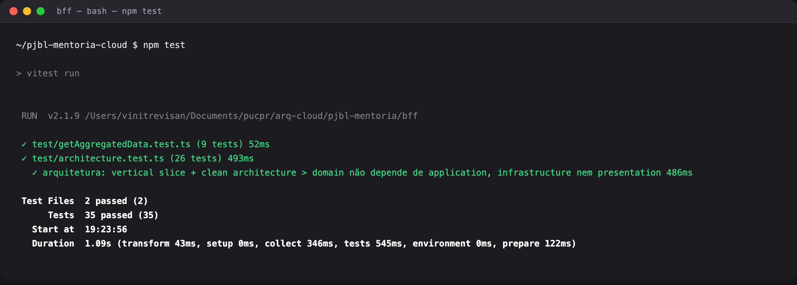
bff — 35 testes, incluindo 26 regras de arquitetura (ArchUnitTS).
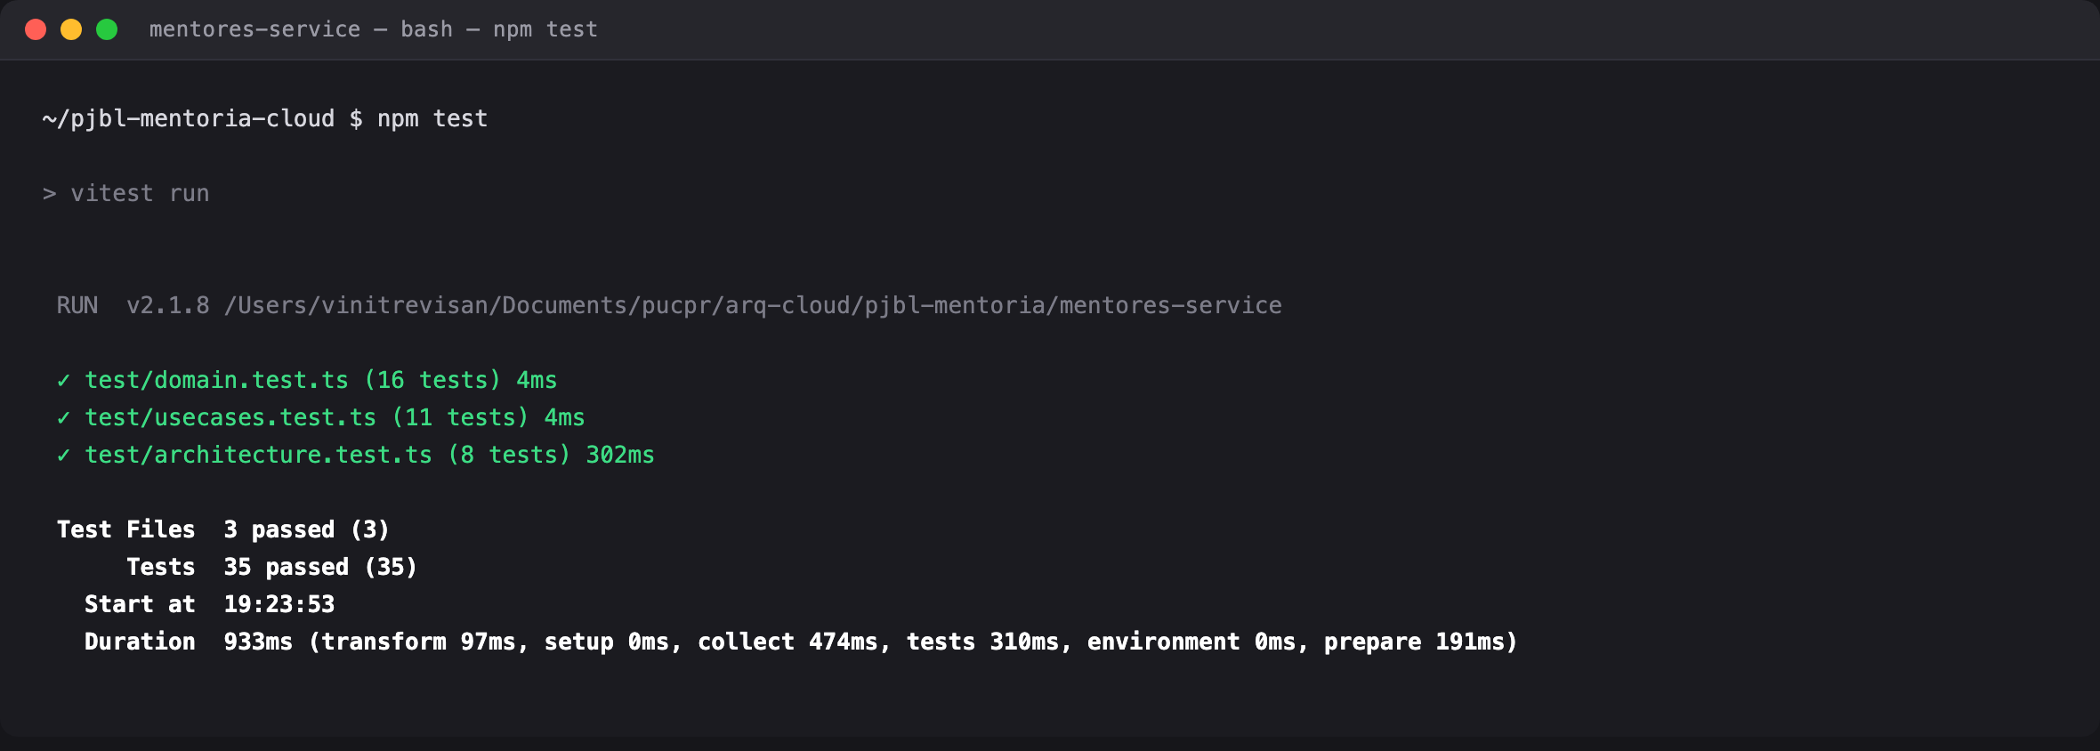
mentores-service — 35 testes, incluindo 8 regras de arquitetura.
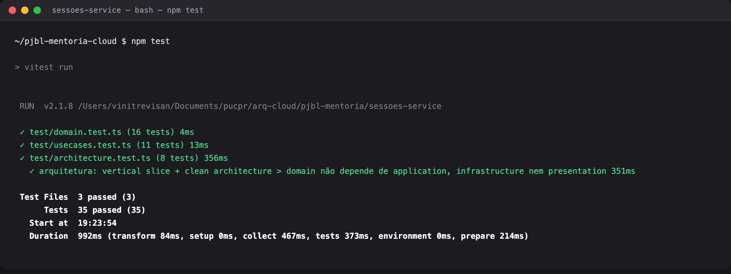
sessoes-service — 35 testes, incluindo 8 regras de arquitetura.
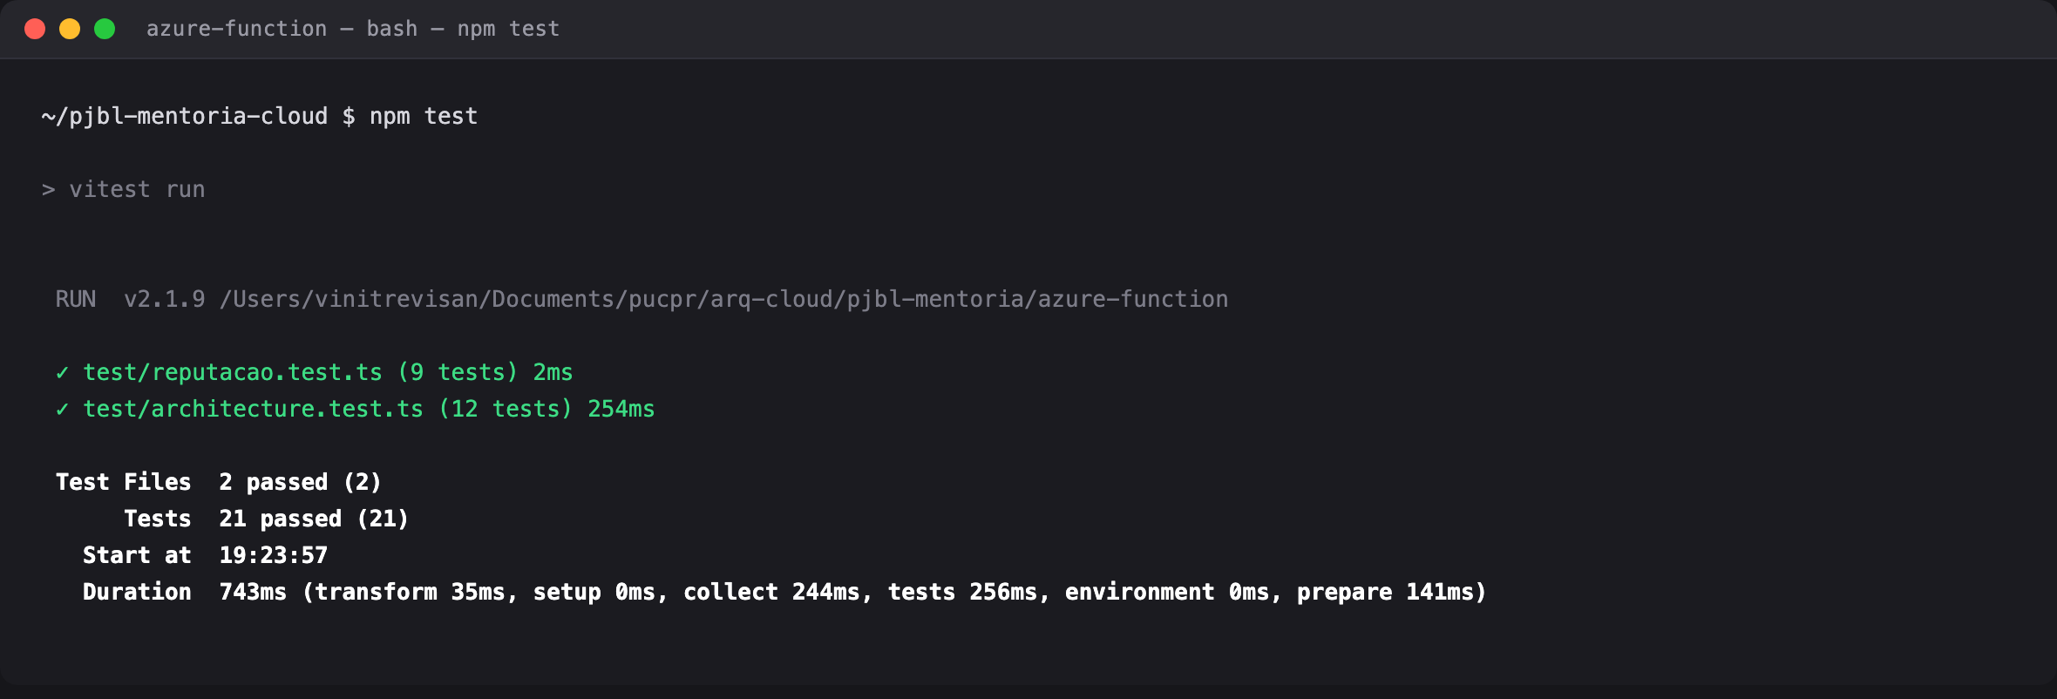
azure-function — 21 testes, incluindo 12 regras de arquitetura.
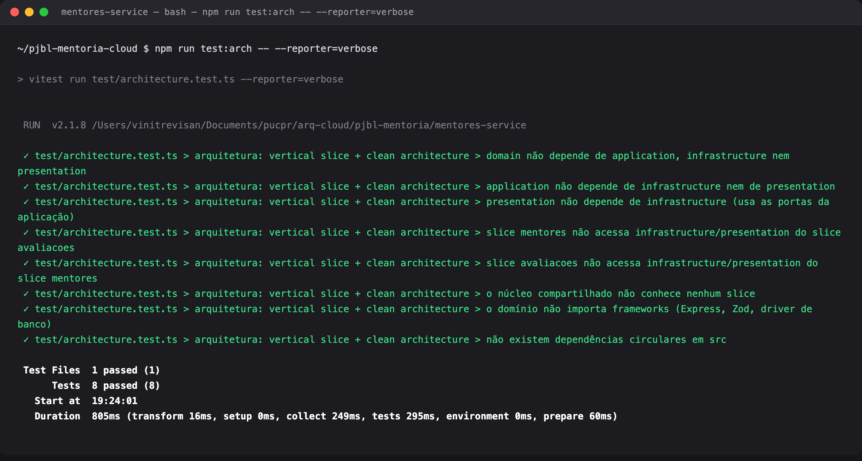
mentores-service — npm run test:arch: as 8 regras aprovadas.
Acima, a execução detalhada das regras do mentores-service (npm run test:arch). Abaixo, o bff, onde aparecem também as asserções de isolamento entre os cinco slices. O nome de cada asserção é o texto da regra descrita na seção 5.
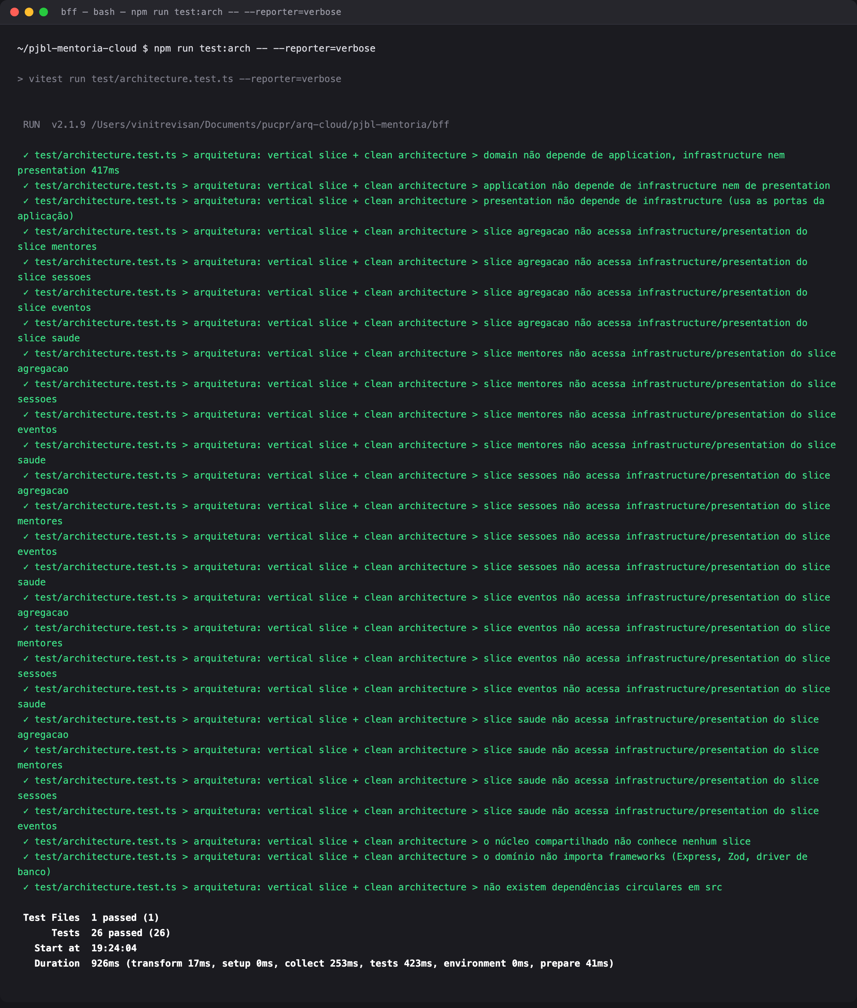
bff — npm run test:arch: 26 regras aprovadas, incluindo isolamento entre os 5 slices.

7. Como reproduzir
Em qualquer um dos quatro projetos backend:
npm install
npm test # domínio + casos de uso + arquitetura
npm run test:arch # somente as regras de arquitetura
npm run build # tsc (verificação de tipos)
A partir da raiz do repositório, npm run test:all executa os testes dos backends e dos microfrontends; npm run build:all compila todos os projetos.

8. Resultado
- Vertical slice : cada capacidade de negócio virou uma pasta autocontida, com as camadas da clean architecture dentro.
- Inversão de dependência : as quatro dependências apontam para dentro, e a borda só conhece portas.
- Fronteira protegida por teste : 54 asserções ArchUnitTS falham o build se alguém violar a fronteira no futuro.
- Verificação : 126 testes verdes e tsc sem erro nos quatro projetos.
O efeito para a manutenção é direto: pedir uma mudança em avaliação de mentor significa abrir uma pasta, e a mudança não alcança o resto do serviço sem que um teste de arquitetura reclame.

9. Referências
- MARTIN, Robert C. Clean Architecture: A Craftsman's Guide to Software Structure and Design. Prentice Hall, 2017.
- BOGARD, Jimmy. Vertical Slice Architecture. Jimmy Bogard's Blog, 2018.
- ArchUnitTS — documentação e repositório: github.com/LukasNiessen/ArchUnitTS (pacote npm archunit 2.5.4).
- ArchUnit — Architecture Testing for Java: www.archunit.org.
- Vitest — documentação oficial: vitest.dev.

